ĐƠN VỊ: TRƯỜNG MẦM NON CÁT BI

BÀI DỰ THI
Tuyên truyền các mô hình “Dân vận khéo”
tham gia xây dựng nông thôn mới, đô thị văn minh
và chuyển đổi số năm 2023

Tên bài viết dự thi:

Giáo viên mầm non Cát Bi: "Dân vận khéo" trong thực hiện nhiệm vụ chuyển đổi số

Họ và tên: Nguyễn Thị Thuyết
Đơn vị: Trường mầm non Cát Bi
Địa chỉ: Số 4 B7 - TDP3 Cát Bi
Điện thoại: 0888455307

Hải Phòng, ngày tháng năm 2023
THÔNG TIN DỰ THI
TUYÊN TRUYỀN CÁC MÔ HÌNH “DÂN VẬN KHÉO”
THAM GIA XÂY DỰNG NÔNG THÔN MỚI, ĐÔ THỊ VĂN MINH
VÀ CHUYỂN ĐỔI SỐ NĂM 2023
-----
1.Thông tin của tập thể/cá nhân dự thi
Họ và tên: Nguyễn Thị Thuyết
Đơn vị công tác: Trường mầm non Cát Bi
Quận/Huyện: Quận Hải An
Số điện thoại cá nhân: 0888455307
2. Thông tin về bài viết/tác phẩm dự thi

Tên bài viết/tác phẩm: Giáo viên mầm non Cát Bi: "Dân vận khéo" trong thực hiện nhiệm vụ chuyển đổi số
Thể loại: Bài viết
Tên các cuộc thi đã tham gia (nếu có): không

Giáo viên mầm non Cát Bi: "Dân vận khéo" trong thực hiện nhiệm vụ chuyển đổi số
Chuyển đổi số là quá trình thay đổi tổng thể và toàn diện của cá nhân, tổ chức về cách sống, cách làm việc và phương thức sản xuất dựa trên các công nghệ số.
Chuyển đổi số là xu thế tất yếu trong thời đại ngày nay, đó là cơ hội bứt phá cho Việt Nam nói chung và các doanh nghiệp nói riêng vượt lên trong cuộc cách mạng công nghiệp lần thứ tư. Chuyển đổi số tạo nên đột phá to lớn trong phát triển kinh tế- xã hội. Không chỉ giúp tăng năng suất, giảm chi phí mà còn mở ra không gian phát triển mới, tạo ra các giá trị mới ngoài các giá trị truyền thống vốn có.
Chuyển đổi số là quá trình khách quan, muốn hay không muốn thì chuyển đổi số vẫn đang diễn ra. Cuộc sống không ngừng biến đổi, vận động. Mỗi người cũng cần phải thay đổi, thích nghi nếu không sẽ bị bỏ lại phía sau. Do đó, có thể chuyển đổi số ngay lập tức bằng cách chuyển đổi về tư duy, nhận thức, sau đó dần chuyển đổi cách sống, cách làm việc và phương thức sản xuất dụa trên các công nghệ số. Chuyển đỏi số là một quá trình đa dạng, không có hình mẫu chung cho tất cả, do vậy từng tổ chức, từng cá nhân cần xác định lộ trình riêng, phù hợp với mình.
1.Chính quyền số:
Là chính quyền có toàn bộ hoạt động an toàn trên môi trường số, có mô hình hoạt động được thiết kế và vận hành dựa trên dữ liệu và công nghệ số để có khả năng cung cấp dịch vụ chất lượng hơn, đưa ra quyết định kịp thời và ban hành chính sách tốt hơn
2.Xã hội số:
Công dân số: Là công dân có khả năng truy cập các nguồn thông tin số, khả năng giao tiếp trong môi trường số, kỹ năng số cơ bản, mua bán hàng hóa trên mạng, chuẩn mực đạo đức trong môi trường số, bảo vệ thể chất và tâm lí trước các ảnh hưởng của môi trường số, quyền và trách nhiệm trong môi trường số định danh và xác thực, dữ liệu cá nhân và quyền riêng tư trong môi trường số.
Ví dụ: Công dân có thiết bị di động hình thành thói quen về giao tiếp trên môi trường mạng, mua bán trực tuyến, học trực tuyến…
Y tế số: Khám chữa bệnh từ xa, phân tích, giải mã bản đồ gene để từ đó cung cấp thuốc men và dịch vụ y tế được cá thể hóa cho mỗi người dân.
Giáo dục số: Giảng bài, nghe giảng bài trực tuyến, trao đổi bài trực tuyến…
Xã hội số là xã hội có công dân số tham gia vào quá trình y tế số, giáo dục số, giao tiếp xã hội trên môi trường số…
3.Kinh tế số:
Là phát triển doanh nghiệp công nghệ số, chuyển dịch từ lắp ráp, gia công về công nghệ thông tin sang làm sản phẩm công nghệ số, công nghiệp 4.0, phát triển nội dung số, công nghiệp sáng tạo, kinh tế nền tảng, kinh tế chia sẻ, thương mại điện tử và sản xuất thông minh, tạo sản phẩm “made in Viet Nam”.
Kinh tế số gồm ngành công nghiệp công nghệ số, ngành công nghiệp viễn thông, ngành bán hàng hóa đơn dựa trên các nền tảng số mà ta vẫn gọi là kinh doanh số như dịch vụ đặt phương tiện giao thông, dịch vụ đặt nhà hàng, khách sạn.

Chuyển đổi số là su thế tất yếu trong thời đại ngày nay, tạo nên đột phá to lớn trong phát triển kinh tế xã hội, đổi mới căn bản hoạt động quản lý điều hành của chính phủ và hoạt động của cơ quan, tổ chức, doanh nghiệp. Chuyển đổi số không chỉ giúp tăng năng xuất, giảm chi phí mà còn mở ra không gian phát triển mới tạo ra các giá trị mới hiệu quả hơn so với các gia trị truyền thống như trước đây.
1. Chính phủ số đem lại lợi ích gì cho người dân?
Chính phủ số nhờ dữ liệu số và công nghệ số thấu hiểu người dân hơn, vì vậy, cung cấp dịch vụ số tốt hơn, chăm sóc người dân tốt hơn.
Một đứa trẻ khi sinh ra được cấp một mã định danh duy nhất, đến kỳ thì gia đình nhận được thông báo đi tiêm phòng từ chính quyền, đến tuổi đi học thì chính quyền dựa trên số liệu dân cư để quyết định phân bổ cơ sở vật chất của các cơ sở giáo dục, tránh nơi bị thừa, nơi lại thiếu, đến tuổi trưởng thành thì tự động nhận được căn cước công dân. Khi dịch bệnh bùng phát thì kịp thời nhận được cảnh báo, chăm sóc y tế.
Đối với An ninh và trật tự an toàn xã hội:
Tình huống: Có một thanh niên đi chợ đã bị móc túi. Bằng công nghệ số là camera giám sát thông minh và phân tích dữ liệu, cơ quan chức năng nhanh chóng khoanh vùng, xác định và truy vết đối tượng.
2.Kinh tế số đem lại lợi ích gì cho người dân?
Kinh tế số cho phép mỗi người dân có thể tiếp cận toàn bộ thị trường một cách nhanh chóng theo cách chưa từng có. Nếu như trước đây, người dân mang hàng ra chợ bán thì chỉ tiếp cận được vài chục đến vài trăm người trong khu vực địa lý hạn chế của mình. Còn hiện nay, với thương mại điện tử, người dân có thể bán hàng cho hàng triệu người, trên toàn thế giới bằng cách sử dụng điện thoại thông minh có internet chụp ảnh và quảng bá sản phẩm của mình trên các sàn giao dịch điện tử trên mạng.
Mỗi người dân với một chiếc điện thoại thông minh, mỗi hộ gia đình một đường cáp quang là có thể trở thành một doanh nghiệp, là có thể tiếp cận cả thế giới.
Người dân lên sàn giao dịch:
Ví dụ: Trước đây, ngư dân vẫn thường mang số cá họ đánh bắt được hàng ngày ra chợ bán và ngồi nhìn chúng hư thối khi không có người mua, giờ đây, họ có thể giữ cá ở dưới sông và đợi khách đặt. Khi nhận được đơn hàng qua mạng, cá được lấy ra khỏi nước và chuẩn bị chuyển cho khách hàng. Hệ thống bưu chính, chuyển phát sẽ giao hàng tới tận tay người mua. Không cần phải mua một chiếc tủ đông lạnh, không còn rủi ro bán cá ươn với giá thấp có thể gây ngộ độc cho khách hàng và sẽ giảm cả tình trạng đánh bắt cá quá mức cần thiết.
3.Xã hội số đem lại lợi ích gì cho người dân?
Chuyển đổi số có thể giúp xóa nhòa khoảng cách địa lý, mang đến cơ hội bình đẳng cho người dân về tiếp cận dịch vụ, mang lại một loạt những tiến bộ lớn về chất lượng cuộc sống.
Người dân có thể sống khỏe mạnh hơn nhờ các hình thức chăm sóc y tế kịp thời, vui vẻ hơn với các hình thức giải trí đa dạng và an toàn.
Thực hiện Đề án phát triển ứng dụng dữ liệu về dân cư, định danh và xác thực điện tử phục vụ chuyển đổi số quốc gia giai đoạn 2022 - 2025, tầm nhìn đến năm 2030 (Đề án 06), Phường Cát Bi đã nỗ lực lớn, quyết tâm cao, có những giải pháp vừa cấp bách, vừa căn cơ bài bản, thực hiện chuyển đổi số ở vùng đất đa số là dân lao động tự do.Trong đó, công tác dân vận đóng vai trò hết sức quan trọng, Quận Hải An huy động toàn bộ lực lượng các hệ thống chính trị vào cuộc. Trường mầm non Cát Bi tích cực tham gia chung sức đồng lòng tuyên truyền nhân dân thực hiện Chuyển đổi số.

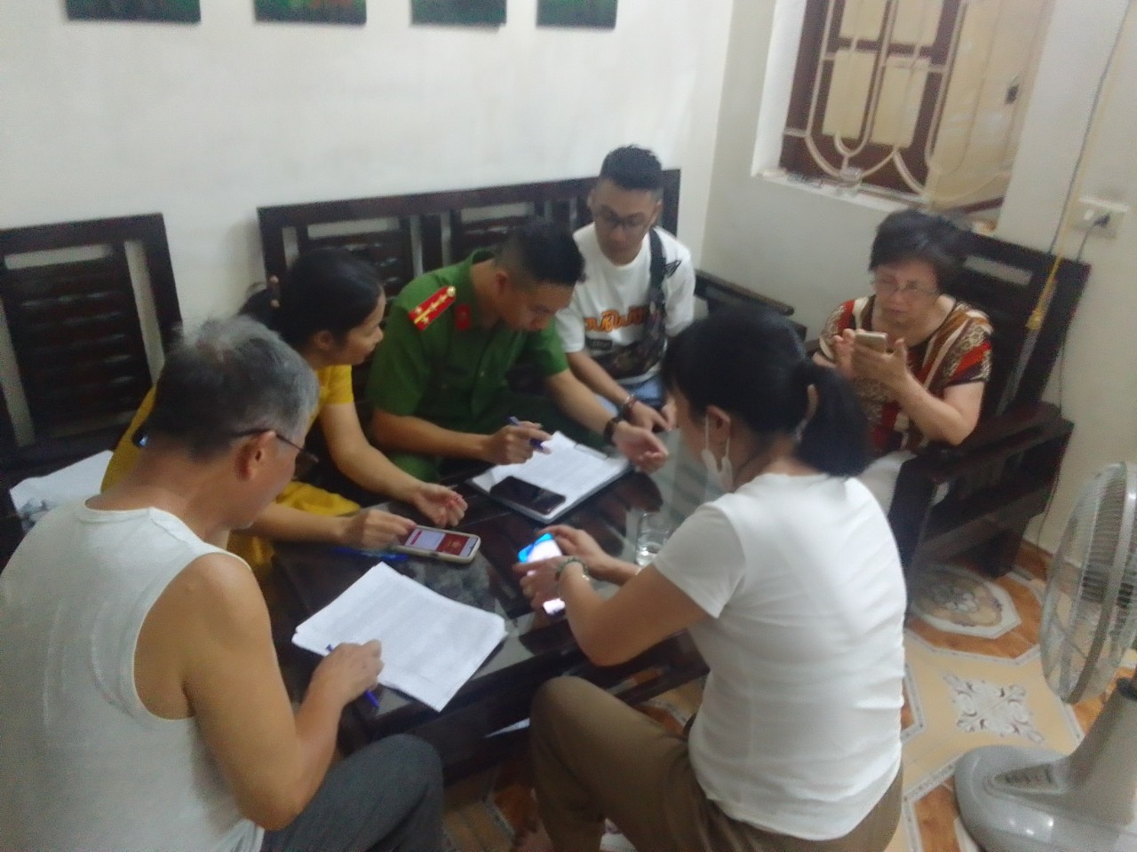

Hình ảnh bác tổ trưởng dân phố, cán bộ công an, giáo viên hướng dẫn người dân kích hoạt điện tử cá nhân.

Từ Ban Giám hiệu đến các giáo viên trường mầm non Cát Bi phối hợp cùng các lực lượng chính trị của phường Cát bi đã tích cực đến từng nhà để vận động người dân đến công an phường Cát Bi Khai báo thông tin cá nhân, và cài đặt trực tuyến định danh điện tử mức 2.

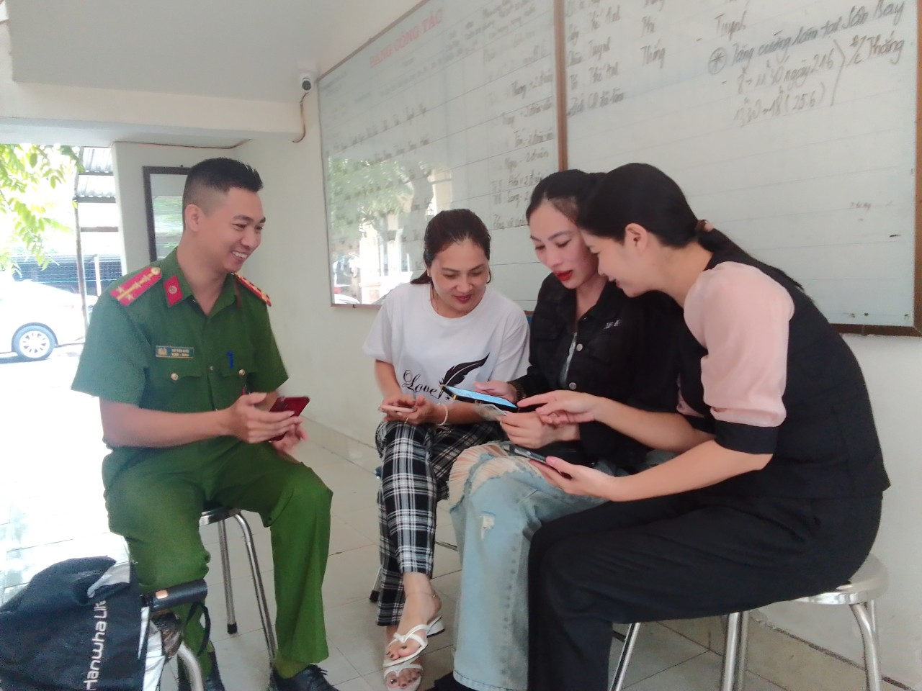 Hình ảnh Ban giám hiệu, cán bộ công an vận động người dân (Dương Thị Thúy- đang sinh sống tại Quảng Ninh) đã về Cát Bi làm định danh

Cùng với những giải pháp khéo léo, linh hoạt, sáng tạo trong quá trình vận động đã được nhân dân hoàn toàn ủng hộ.

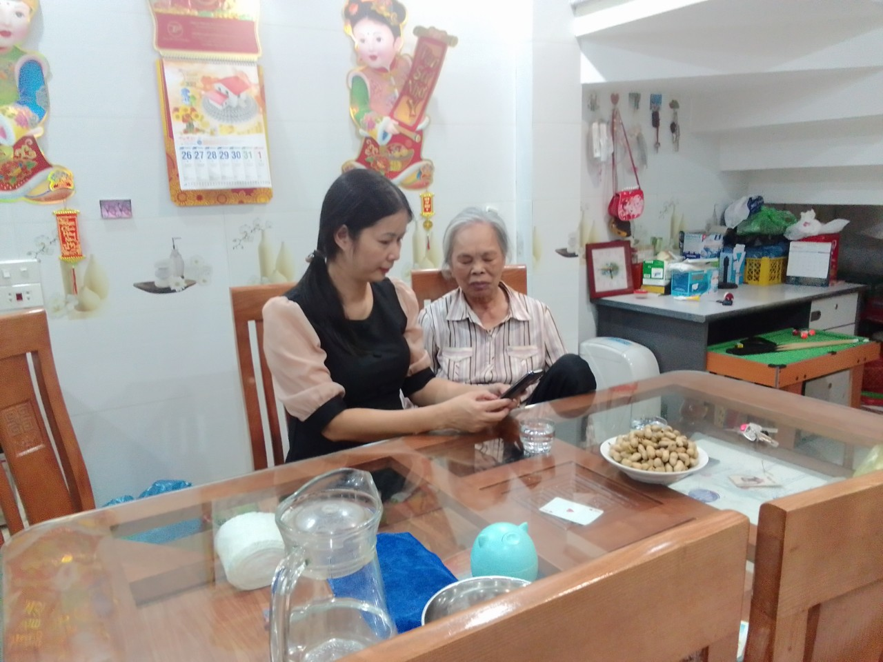
Hình ảnh giáo viên đến gia đình vận độn, hướng dẫn người dân làm định danh cá nhân


Kết quả đầu tiên mà phường Cát Bi đạt được trong thực hiện Đề án 06 đó chính là phường thứ 3 trên toàn quận Hải An hoàn thành cấp căn cước công dân gắn chip cho 100% công dân đủ điều kiện trên địa bàn tỉnh, Trường mầm non Cát Bi được UBND phường Cát Bi khen thưởng. Cộng hưởng những quyết tâm và trách nhiệm, “trên dưới đồng lòng, dọc ngang thông suốt” đã tạo nên kết quả mang dấu ấn “lịch sử”.

